检测报告公开信息表
报告编号 | BPT2024072(ZJCY)
受检单位名称 | 科斯泰新材料（南通）有限公司
单位地址 | 南通市开发区常兴东路1号39-102幢
联系人 | 邹超
技术服务项目组人员 | 赵宏飞、沈燕明、徐晓圆、孙娜
现场调查日期及人员 | 2024.04.21 | 赵宏飞、沈燕明
现场采样检测日期、人员 | 2024.05.10 | 赵宏飞、沈燕明
受检单位陪同人 | 邹超
现场调查照片 | 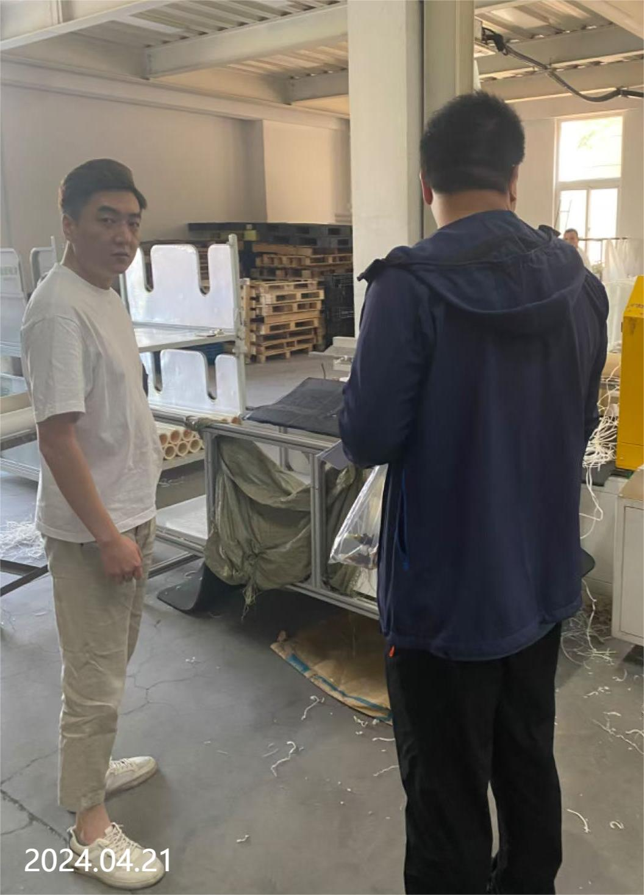 | 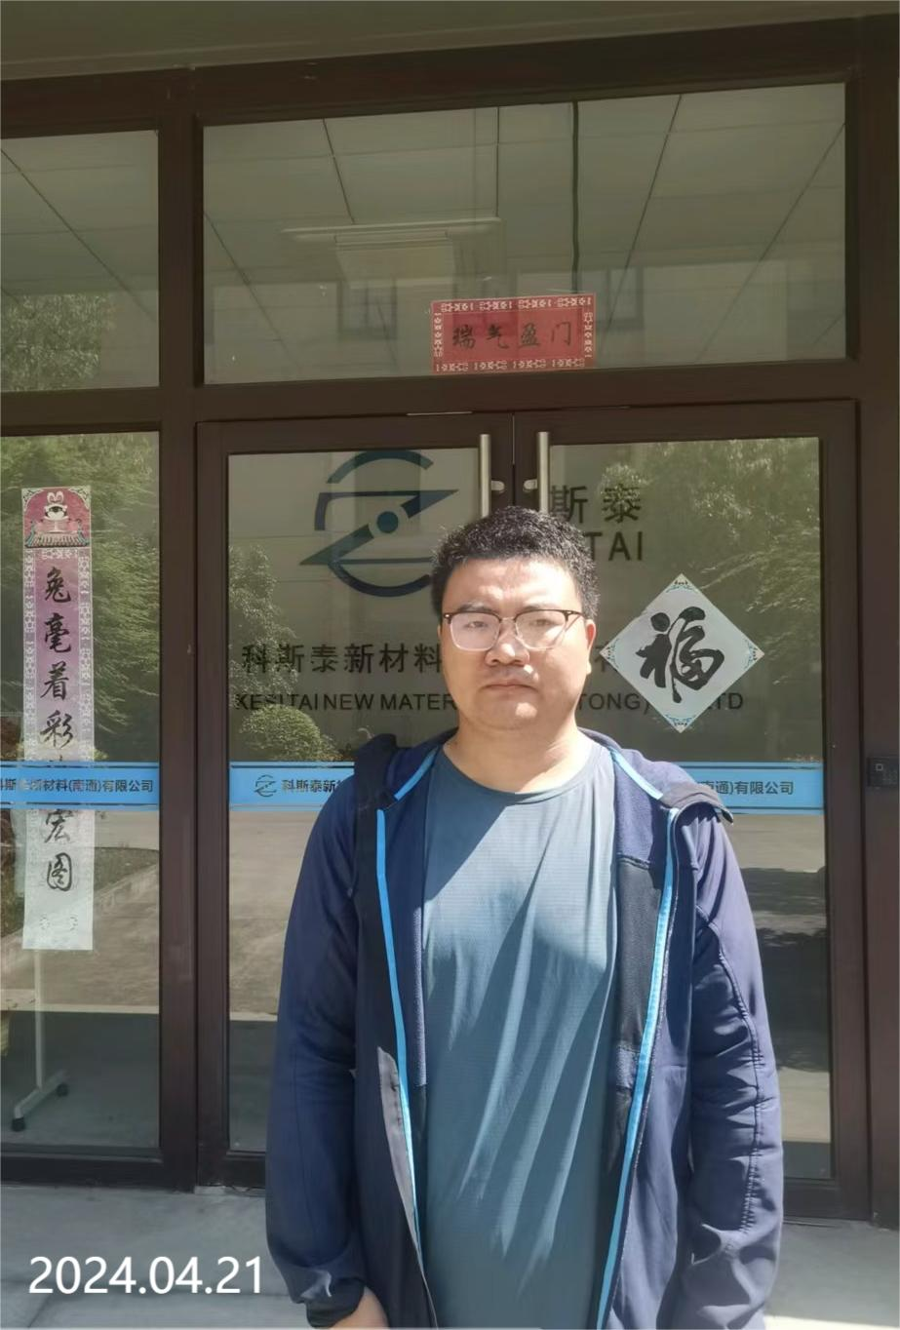
现场采样检测照片 | 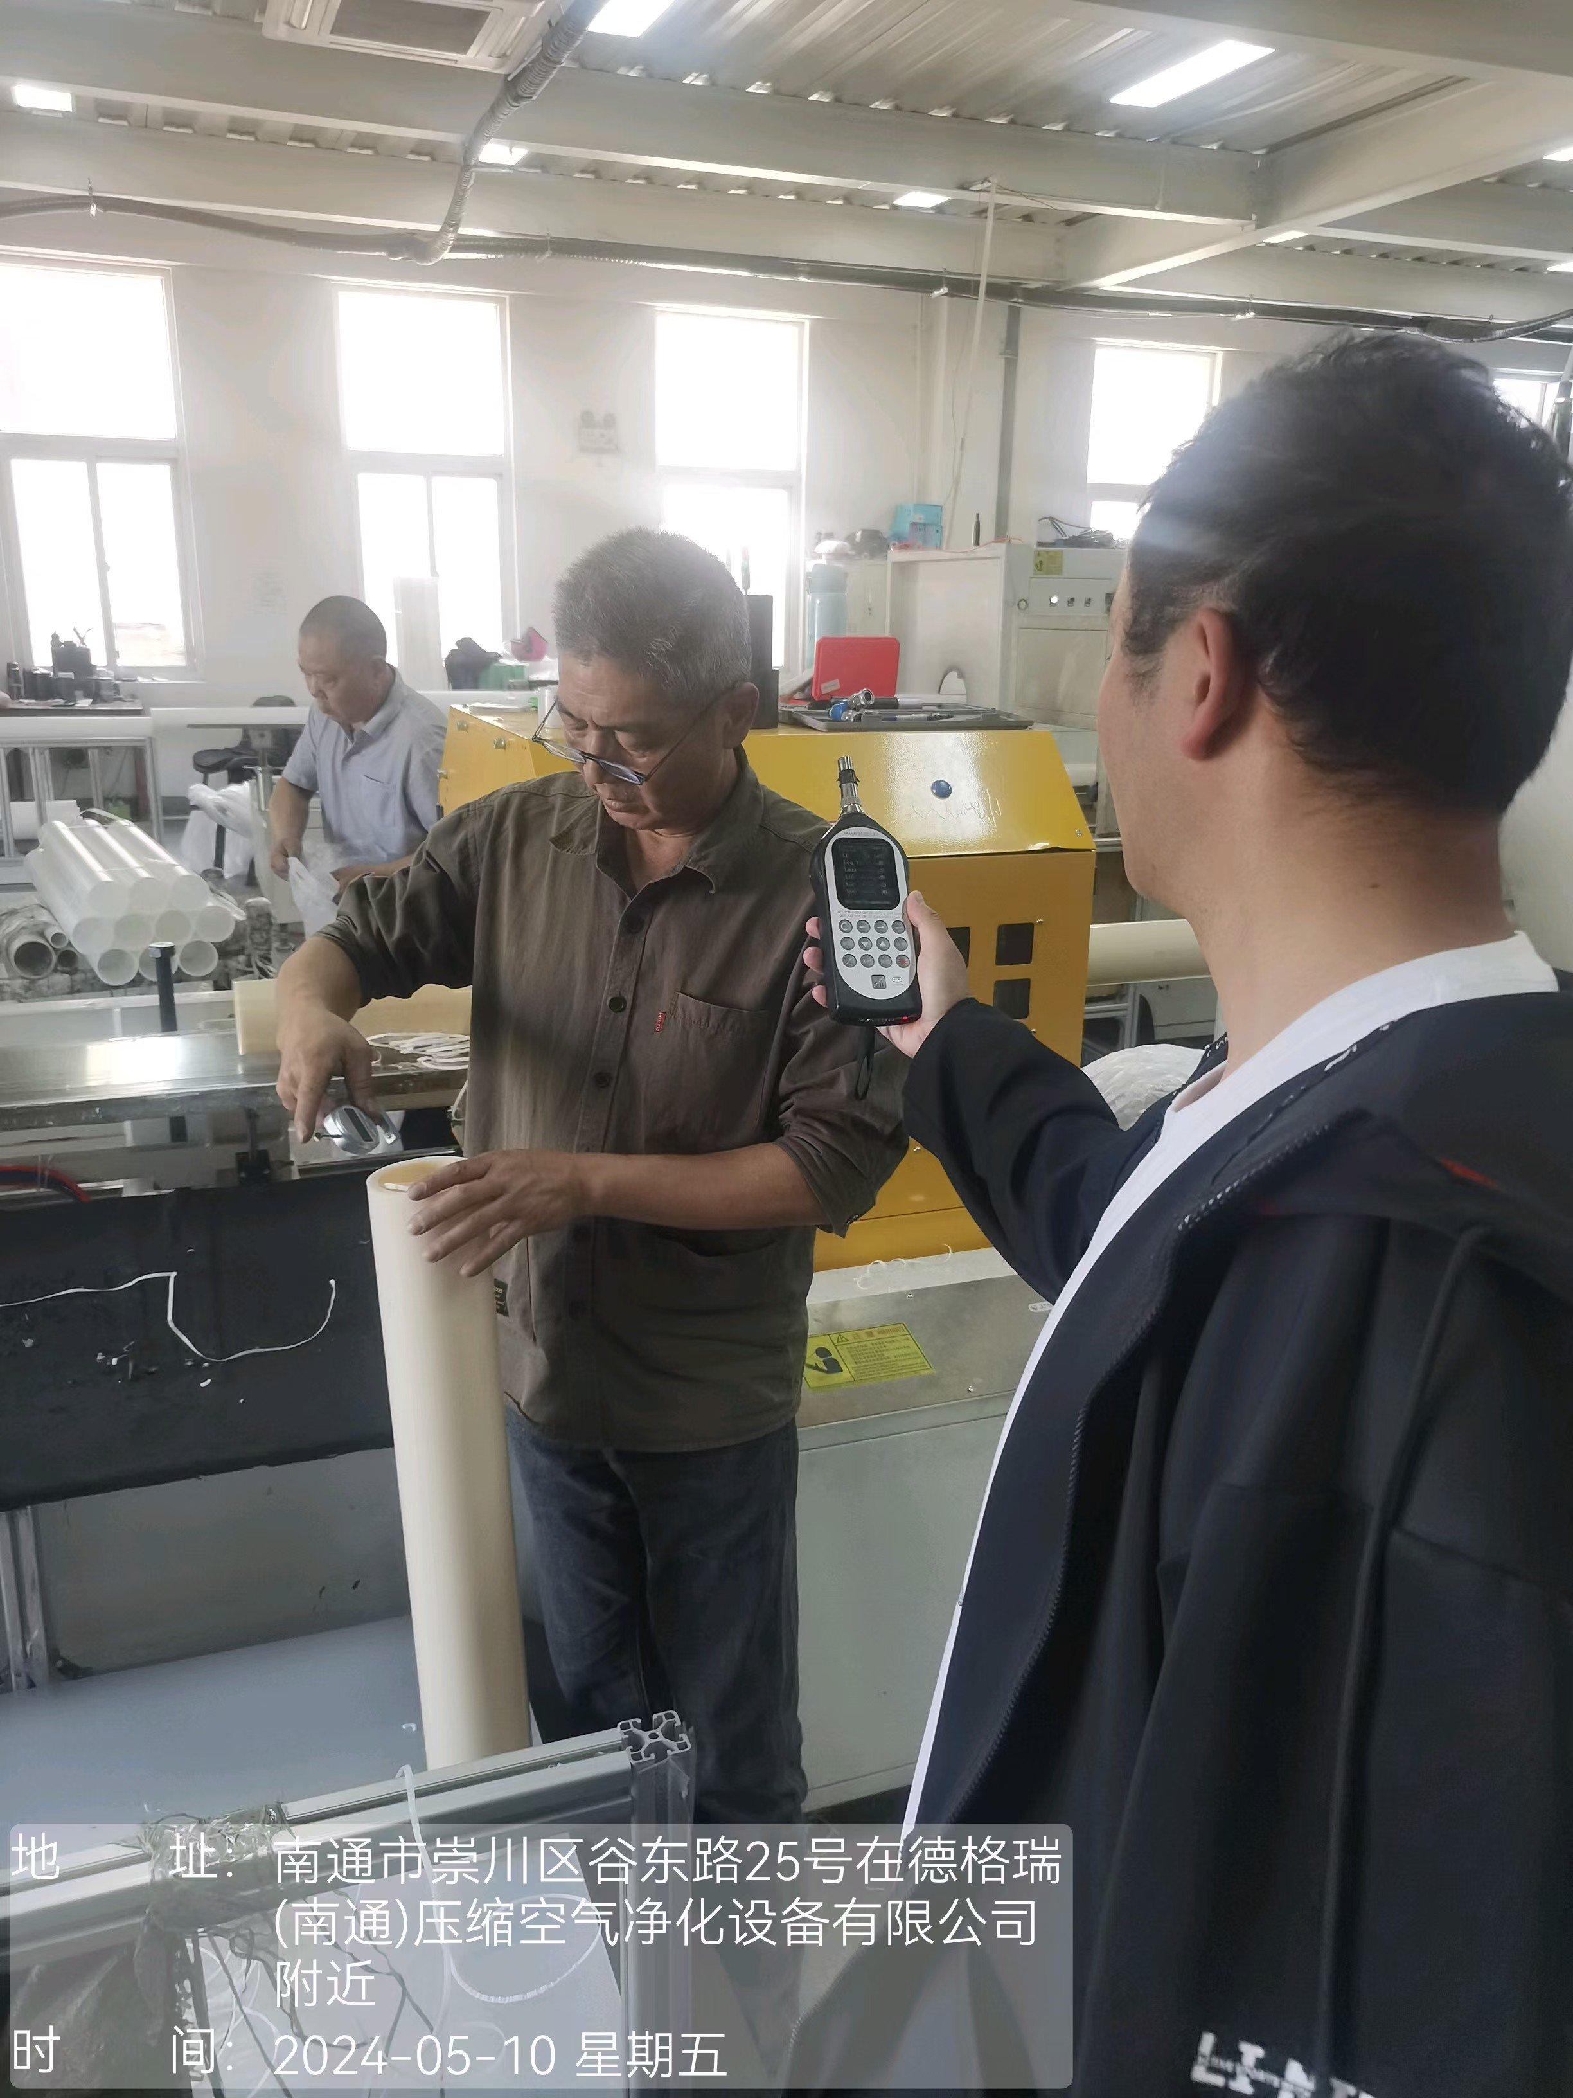 | 